ハイク創作

＊＊＊
俳句、短歌、連歌などの形式は日本の国語教師の皆さんにとってはかなり馴染みのある形式であり、日本においても自由詩に比べてその実践の蓄積と伝統は言うまでもないほど膨大で重厚です。ここでは、そうした日本の伝統的な詩歌がイギリスでどのように教えられ、どのような指導法が開発されてきたのかということに関心をお持ちいただき、その違いや共通する精神を感じていただけたらと思います。（訳者）
＊＊＊

日本生まれの定型においては、言語を使う上での簡潔さと精密さが重要視されます。そうした短い詩において、無駄なことばが入り込む余地はありません。ハイクはほんのささやかな瞬間を捉えます。それは美しいものであることもあるし、悩ましいものでもあるでしょう。たとえば、日常や自然の中での出来事や、季節の移り変わり、ふと浮かんで消える考えなどが挙げられるでしょう。

稲妻や
闇の方行く
五位の声 （松尾芭蕉）

ハイクは英語圏において非常に人気のある形式です。多くの作家がその音節に基づく形式を採用し、時に５７５の構成を使用する習慣や季語を使用する習慣を脱することもあります。例えば、次のウェブサイトではロンドンの地下鉄についてのハイクを見ることができます（リンク先は英語）：https://www.theguardian.com/books/2010/oct/04/tube-strike-roger-mcgough-poems

教師としての訓練を初めて受けた頃から、私は常に、ハイクがささやかな瞬間を捉えるのだという考え方を生徒とともに探究する刺激として、お菓子やデーツやライチのような小さな果物を使ってきました。何層にもなっていたり個装になっているような果物やお菓子を使うと、生徒の考えをもっと刺激したり、自分が食べている時にどのような経験をするかということを生徒が予測するのに役立つでしょう。（注：もちろん、授業の前に生徒の食習慣やアレルギーを確認しておかなければいけません）
この活動のはじまりにまず、生徒が確実に音節に慣れるようにしましょう。机などを叩きながら、自分の名前などの音節を数えさせましょう。
そして、この活動を始める前に生徒と一緒にいくつかのハイクを読み、この詩を構造化するルールや言葉の簡潔さを感じ、その詩が探究可能なトピックにはどんなものがあるかということを彼ら自身に見つけるように言いましょう。
- お菓子もしくは果物を配り、生徒にまずそれを眺めるよう指示します。いきなり食べてしまわないように止めておきます。そして、生徒がそのお菓子や果物を見たらまず、こちらからいくつかの質問を投げかけましょう（どんな風に見える？触ったらどんな感じ？など）。生徒はその答えを文章で書く必要はありません。むしろひとつの単語やフレーズの方が望ましいでしょう。
- 生徒が最初に眺めたり食べたりする経験の全ての段階で、とても短いメモを取るように言いましょう。彼らは、味やにおい、食感、音、教室で食べる感覚、またそうしていることに関連すること全てをじっくりつかみながらゆっくり食べる必要があります。あなたもまたそのお菓子を一緒に食べると良いでしょう。それは自分も楽しむためだったりワークショップをより開放的な体験にするためだったりするだけでなく、生徒に対してどんな質問を投げかけるかを考えるのにも役立ちます。
- もし生徒が詩を書くための語彙について手助けを必要とする場合は、クラス全体で「ことばの銀行」を集めておいたりそれをみんなで共有できるようにしておきましょう。※「フリーライティング」の項目も参照してください。
- 一旦お菓子や果物を食べ終わったら、自分が集めてきた言葉をもう一度振り返り、自分の詩の中で使えそうな言葉やフレーズ全てに印をつけるように生徒に言いましょう。その際、それぞれの言葉の音節数（音数）を確認し、気に入った言葉やフレーズを他のクラスメイトと共有すると良いでしょう。
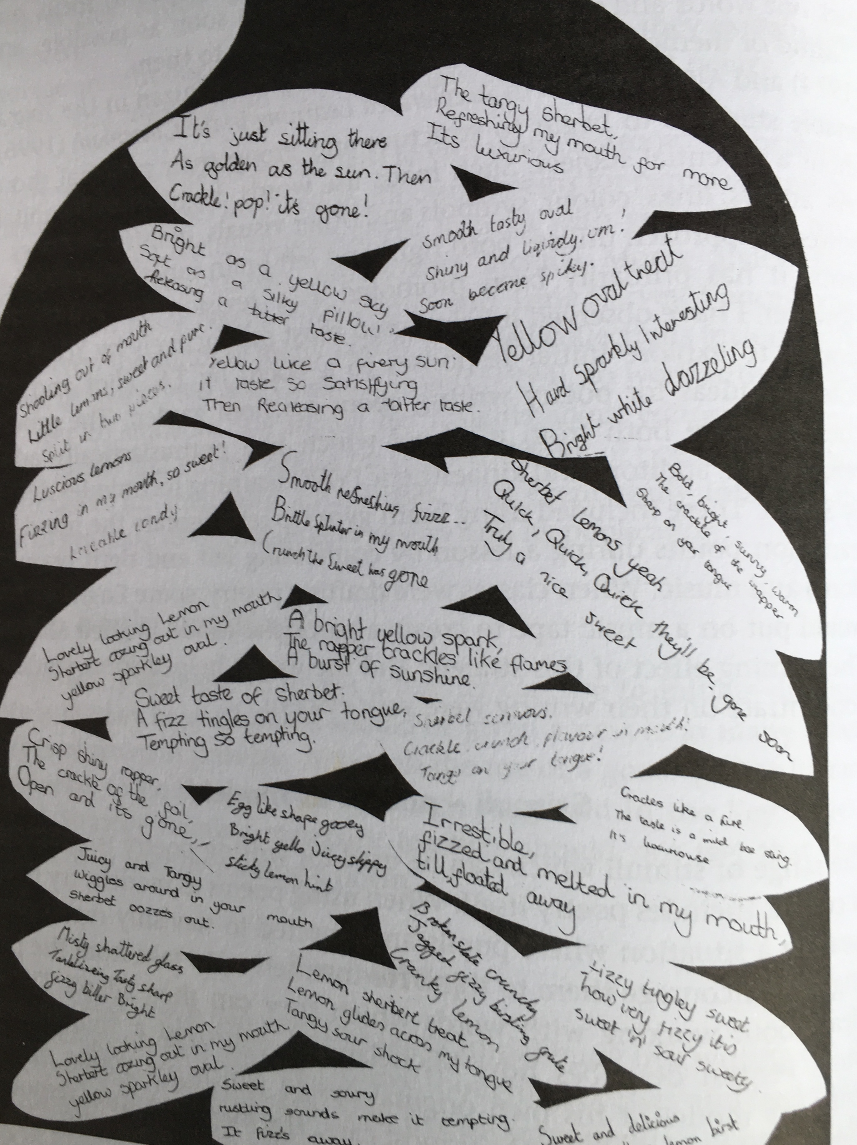
シャーベットレモンハイク・ポット（Dymoke, S. (2003) Drafting and Assessing Poetry. Paul Chapman/Sage より）

- そして生徒に、その言葉をざっくりとした下書きに並び替え、ハイク・タンカ・レンガのどれかの形式を選んで試してみるよう指示します。もし彼らが非常に自信を持っていれば、音節（音数）を使って自分だけの新しい形式を生み出してみるのも良いでしょう。
- 生徒は、お菓子や果物を食べる過程のそれぞれの段階（包みを開ける、口に入れてみる、なめる…）をとらえた短い詩をいくつか書いてみることになります。
- いったんその詩ができあがったら、それぞれの生徒は自分のお気に入りの詩をポストイットに書き、それをシャーベットレモン（レモンキャンディ）のポットやフルーツバスケットとして集めて掲示すると良いでしょう（右に示すのがシャーベットレモン・ポットの一例です）。
- 食べることも書くことも楽しみましょう！

ハイク: タンカ: レンガ:

5 5 5
- 語 7 7
5 5 5 (思考の連鎖を作り出す
7 ばらばらのハイクが
7 (ハイクに似ていますが ７つ連なります)
より想像の余地を
多く与える形式です)

※次の作品はスー・ディモクによるハイク、タンカ、レンガです。全て、シャーベットレモンを食べながら上記の方法で書かれたものです。日本語は五七五音ではない拙訳しかあてていませんが、英語の響きを感じながらこの短い詩型「ハイク」を味わってください。（訳者）

ハイク
タンカ
卓上の悪魔 卓上の悪魔は
舌に滑り込む隙うかがう 舌に滑り込む隙うかがい
魅惑のキャンディ 味覚芽たちをおちゃらかす
キャンディの魅惑の約束
キラキラ輝く甘い宝石
淡く輝くひし形ドロップ
レモンの初香を纏い
私の大きな口を覆う

レンガ (はじまりの３句のみ)
セロファンに包まれた
可愛い子たちは開かれるのを待っている
秘密を教えようと待っている

隠された秘密
物知らずな者たちによって
レモンの泡の中に

レモンの泡はシュワシュワと破裂する
舌をヒリヒリと刺激する
ギザギザからあふれ出る…

スー・ディモク

Haiku
Tanka
Tabletop tempter Tabletop tempter
waits to slip onto my tongue waits to slip tonguewards
dazzles with sherbet. teases my taste buds
dazzles with sherbet promise
a precious glinting sweetstone.

Pale glinting lozenge
bearing first scent of lemon
coating my wide mouth.

Renga (first three haiku)
Cellophane shielded
our sweets wait to be unwrapped
reveal their secrets.

Secrets hidden from
those uninitiated
in the lemon fizz.

Lemon fizz explodes
as tingling sensations
pour from jaggedness…

Sue Dymoke
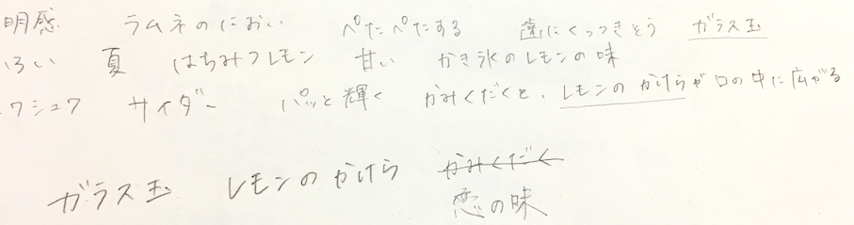
図：ワークショップにおいて学生が残した「食べる過程のメモ」とそれに基づいて書かれたハイク。「かみくだく」が「恋の味」に修正されているのは、書いた後の交流活動の中でヒントを得たことによる。

@スー・ディモク: これらの詩や教材を教室で使って、また先生方それぞれのクラスに合わせて変えてみてください。ただし、このオリジナル資料との関わりには言及してください。

